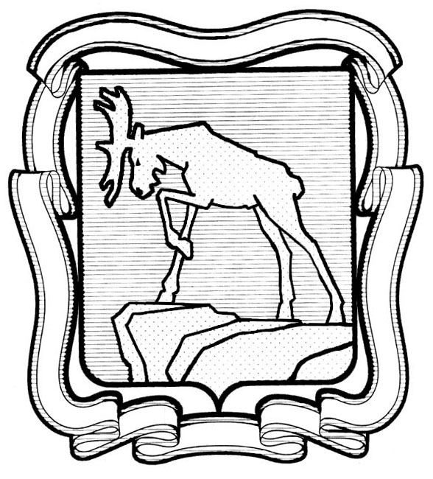

СОБРАНИЕ ДЕПУТАТОВ МИАССКОГО ГОРОДСКОГО ОКРУГА
ЧЕЛЯБИНСКАЯ ОБЛАСТЬ
ТРИДЦАТАЯ СЕССИЯ СОБРАНИЯ ДЕПУТАТОВ МИАССКОГО ГОРОДСКОГО ОКРУГА ПЯТОГО СОЗЫВА

РЕШЕНИЕ №10
от 27.10.2017 г.
О внесении изменений в Решение Собрания депутатов Миасского городского округа от 23.12.2005 № 5 «Об утверждении Положения «Об организации архивного дела в Миасском городском округе»

Рассмотрев предложение Главы Миасского городского округа Г.А. Васькова о внесении изменений в Решение Собрания депутатов Миасского городского округа от 23.12.2005 № 5 «Об утверждении Положения «Об организации архивного дела в Миасском городском округе», учитывая рекомендации постоянной комиссии по вопросам законности, правопорядка и местного самоуправления, в соответствии с Федеральным законом от 22.10.2004 №125-ФЗ «Об архивном деле в Российской Федерации», Законами Челябинской области от 22.09.2005 № 405-ЗО «Об архивном деле в Челябинской области» и от 27.10.2005 №416-ЗО «О наделении органов местного самоуправления государственными полномочиями по комплектованию, учету, использованию и хранению архивных документов, отнесенных к государственной собственности Челябинской области», руководствуясь Федеральным законом от 06.10.2003 №131-ФЗ «Об общих принципах организации местного самоуправления в Российской Федерации» и Уставом Миасского городского округа, Собрание депутатов Миасского городского округа
РЕШАЕТ:
1. Внести изменения в Решение Собрания депутатов Миасского городского округа от 23.12.2005 № 5 «Об утверждении Положения «Об организации архивного дела в Миасском городском округе» (далее - Решение), а именно: изложить приложение в редакции согласно приложению к настоящему Решению.
2. Настоящее Решение вступает в силу со дня его опубликования.
3. Контроль исполнения настоящего Решения возложить на постоянную комиссию по вопросам законности, правопорядка и местного самоуправления.

Председатель Собрания депутатов Е.А. Степовик

Глава Миасского городского округа Г.А. Васьков

ПРИЛОЖЕНИЕ
к Решению Собрания депутатов
Миасского городского округа
от № ______

ПОЛОЖЕНИЕ
об организации архивного дела в Миасском городском округе

I. Общие положения
1. Настоящее Положение «Об организации архивного дела в Миасском городском округе» (далее – Положение) разработано в соответствии Федеральными законами Российской Федерации от 22.10.2004 г. № 125-ФЗ «Об архивном деле в Российской Федерации», от 06.10.2003 г. № 131-ФЗ «Об общих принципах организации местного самоуправления в Российской Федерации», Законом Челябинской области от 22.09.2005 г. № 405-ЗО «Об архивном деле в Челябинской области».
2.Основные понятия, используемые в настоящем Положении, соответствуют понятиям, используемым в Федеральном законе от 22.10.2004 г. № 125-ФЗ «Об архивном деле в Российской Федерации».

II. Предмет регулирования

3. Настоящее Положение регулирует отношения в сфере организации хранения, комплектования, учета и использования архивных фондов и архивных документов, отнесённых законами Российской Федерации и Челябинской области к собственности муниципального образования «Миасский городской округ» (далее – Округ), архивных фондов и архивных документов юридических и физических лиц, переданных на законном основании в муниципальную собственность.
4. Управление архивным делом в Округе осуществляет органы местного самоуправления Округа.

III. Полномочия органов местного самоуправления Округа

5. Органы местного самоуправления и должностные лица органов местного самоуправления Округа имеют право:
1) в пределах своих полномочий принимать муниципальные правовые акты, регулирующие отношения в сфере архивного дела;
2) осуществлять хранение, комплектование (формирование), учет и использование архивных документов и архивных фондов:
а) органов местного самоуправления, муниципальных архивов, музеев, библиотек;
б) муниципальных унитарных предприятий, включая казенные предприятия, и муниципальных учреждений (далее – муниципальные организации);
3) решать вопросы о передаче архивных документов, находящихся в собственности Округа, в собственность Российской Федерации, субъектов Российской Федерации, иных муниципальных образований;
4) осуществлять иные права, в соответствии с действующим законодательством.

IV. Хранение, комплектование, учет и использование архивных фондов и архивных документов, отнесенных к собственности Округа
6. Органы местного самоуправления Округа обязаны обеспечивать сохранность архивных документов, в том числе документов по личному составу, в течение сроков их хранения, установленном действующим законодательством, а также перечнями документов, предусмотренными частью 3 статьи 6 и частями 1 и 1.1. статьи 23 Федерального закона от 22.10.2004 г. № 125-ФЗ «Об архивном деле в Российской Федерации».
7. Уничтожение документов Архивного фонда Российской Федерации запрещается.
8. Хранение, комплектование, учет и использование архивных фондов и архивных документов, отнесенных к собственности Округа, осуществляет муниципальный архив созданный в виде муниципального учреждения.
9. Источниками комплектования муниципального архива могут являться:
1) государственные органы, организации и учреждения Челябинской области, находящиеся на территории Округа, в случае наделения органов местного самоуправления дополнительными государственными полномочиями по комплектованию, учету, использованию временному хранению архивных документов, отнесенных к государственной собственности Челябинской области;
2) органы местного самоуправления, муниципальные учреждения и муниципальные унитарные предприятия;
3) негосударственные организации, в случае заключения соответствующего договора;
4) граждане, в случае заключения соответствующего договора.
Решение вопросов о включении в список источников комплектования муниципального архива организаций осуществляется нормативным правовым актом Администрации Округа по согласованию с экспертно-проверочной комиссией уполномоченного органа исполнительной власти Челябинской области в области архивного дела.

V. Финансовое и материально-техническое обеспечение и содержание архивных фондов и архивных документов, отнесенных к собственности Округа

10. Органы местного самоуправления Округа обязаны обеспечивать финансовые, материально-технические и иные условия, необходимые для комплектования, хранения, учета и использования архивных документов, предоставлять создаваемым ими архивам здания и (или) помещения, отвечающие нормативным требованиям хранения архивных документов и условиям труда работников архивов.
11. Органы местного самоуправления Округа, принимающие решение о реконструкции, передаче или сносе здания, в котором размещен муниципальный архив, обязаны предоставить архиву здание, отвечающее нормативным требованиям хранения архивных документов.
12. Муниципальный архив, созданный в виде муниципального учреждения вправе осуществлять приносящую доход деятельность постольку, поскольку это предусмотрено его учредительными документами, служит и соответствует достижению целей, ради которых он создан, а также покрывать свои расходы за счёт иных поступлений, разрешённых действующим законодательством.
13. Дополнительными источниками финансирования муниципального архива могут быть:
1) целевые средства из бюджета Челябинской области (при реализации программ развития архивного дела, включающих мероприятия в округе; реализации отдельных государственных полномочий по хранению, комплектованию, учету и использованию документов, относящихся к государственной собственности Челябинской области и хранящихся на территории Округа);
2) внебюджетные средства, в том числе от приносящей доход деятельности;
3) спонсорские и иные средства, полученные законным путём;
4) иные поступления в соответствии с Федеральными законами, законами Челябинской области и решениями органов местного самоуправления.

